Внесение изменений в решение Челябинской городской Думы от 29.08.2023 № 41/23 «Об утверждении Правил землепользования и застройки города Челябинска» в части градостроительной зоны 07 33 в Курчатовском районе города Челябинска
ДЕЙСТВУЮЩАЯ РЕДАКЦИЯ | ПРЕДЛАГАЕМАЯ РЕДАКЦИЯ
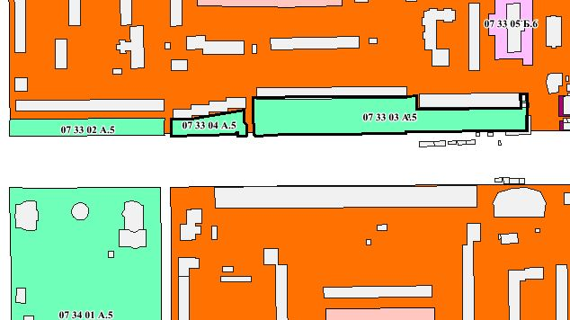 | 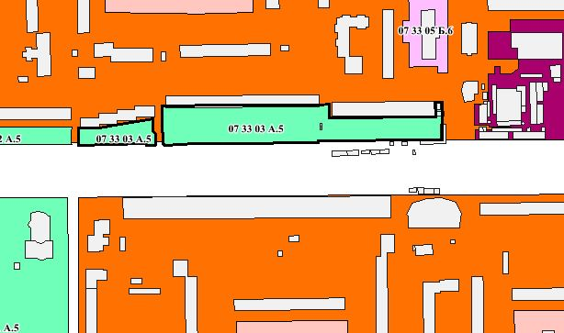

Внесение изменений в решение Челябинской городской Думы от 29.08.2023 № 41/23 «Об утверждении Правил землепользования и застройки города Челябинска» в части градостроительной зоны 02 34 в Тракторозаводском районе города Челябинска
ДЕЙСТВУЮЩАЯ РЕДАКЦИЯ | ПРЕДЛАГАЕМАЯ РЕДАКЦИЯ
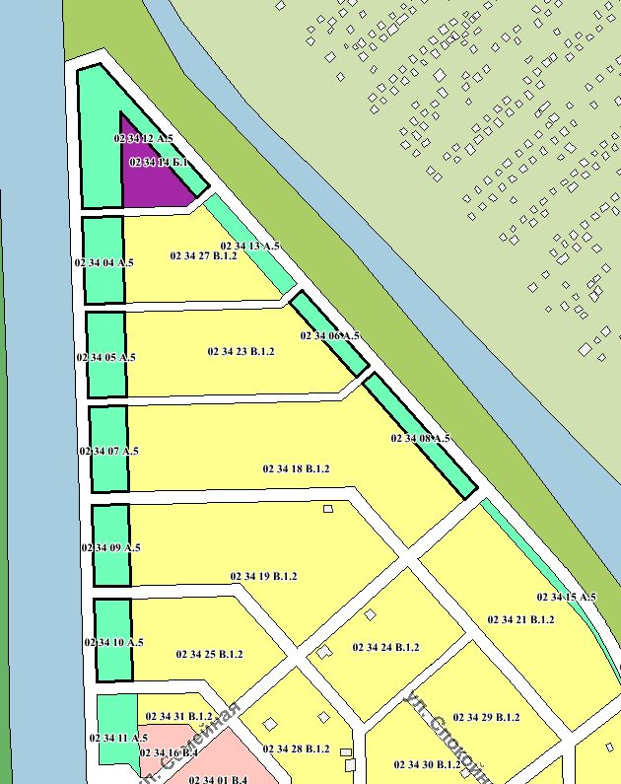 | 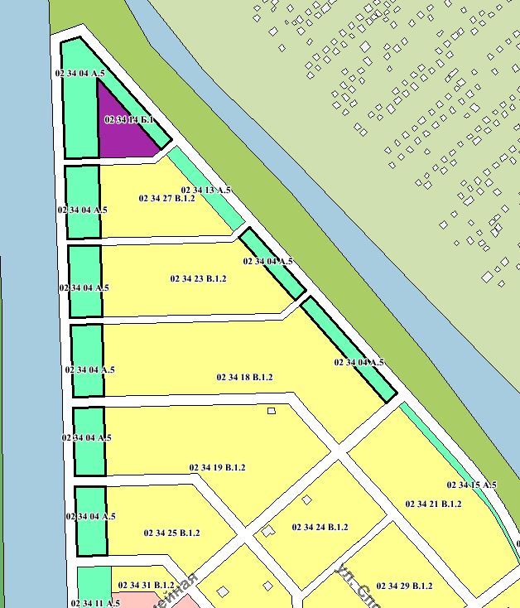

Внесение изменений в решение Челябинской городской Думы от 29.08.2023 № 41/23 «Об утверждении Правил землепользования и застройки города Челябинска» в части градостроительных зон 02 19 и 02 23 в Тракторозаводском районе города Челябинска
ДЕЙСТВУЮЩАЯ РЕДАКЦИЯ | ПРЕДЛАГАЕМАЯ РЕДАКЦИЯ
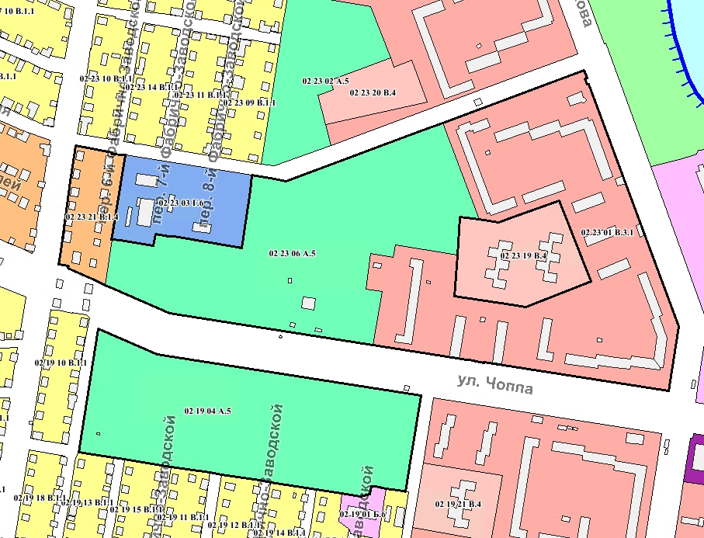 | 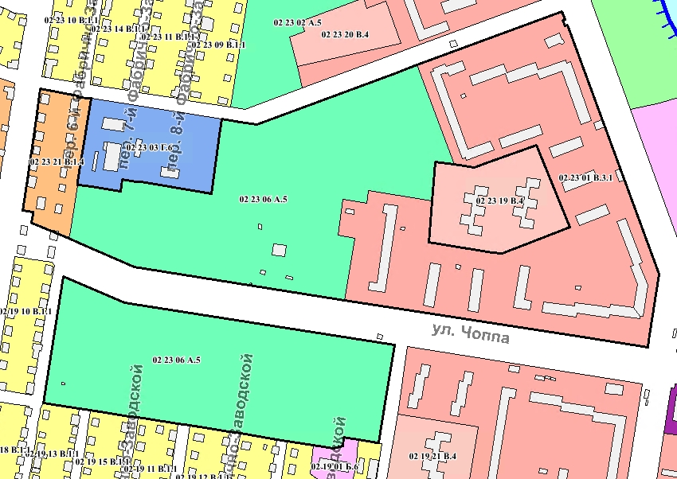

Внесение изменений в решение Челябинской городской Думы от 29.08.2023 № 41/23 «Об утверждении Правил землепользования и застройки города Челябинска» в части градостроительной зоны 02 38 в Тракторозаводском районе города Челябинска
ДЕЙСТВУЮЩАЯ РЕДАКЦИЯ | ПРЕДЛАГАЕМАЯ РЕДАКЦИЯ
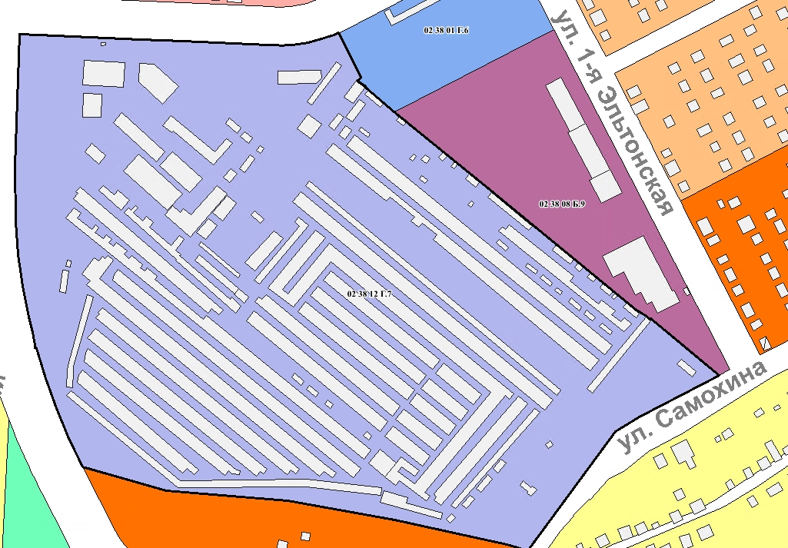 | 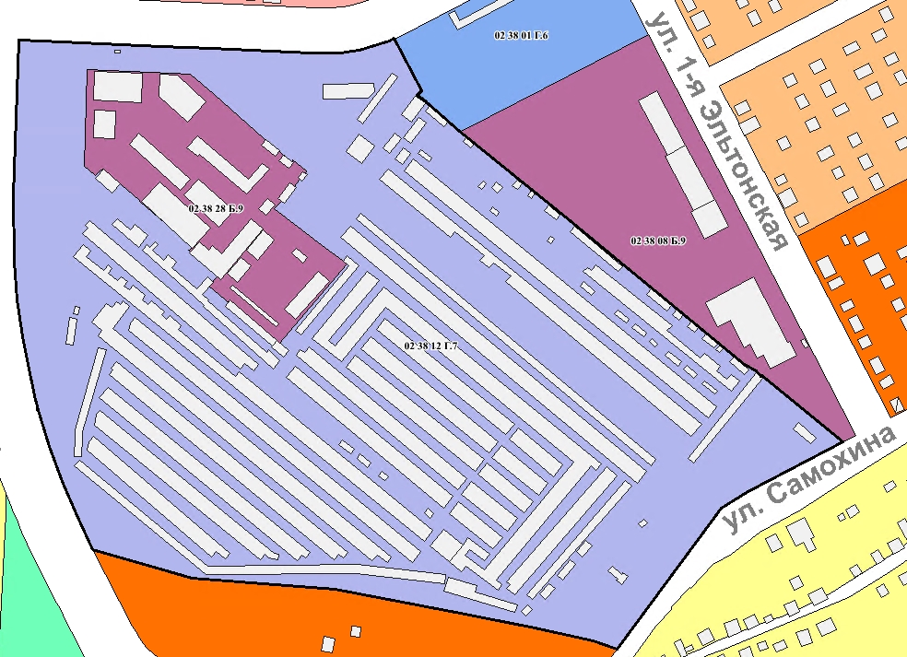

Внесение изменений в решение Челябинской городской Думы от 29.08.2023 № 41/23 «Об утверждении Правил землепользования и застройки города Челябинска» в части градостроительной зоны 06 34 в Калининском районе города Челябинска
ДЕЙСТВУЮЩАЯ РЕДАКЦИЯ | ПРЕДЛАГАЕМАЯ РЕДАКЦИЯ
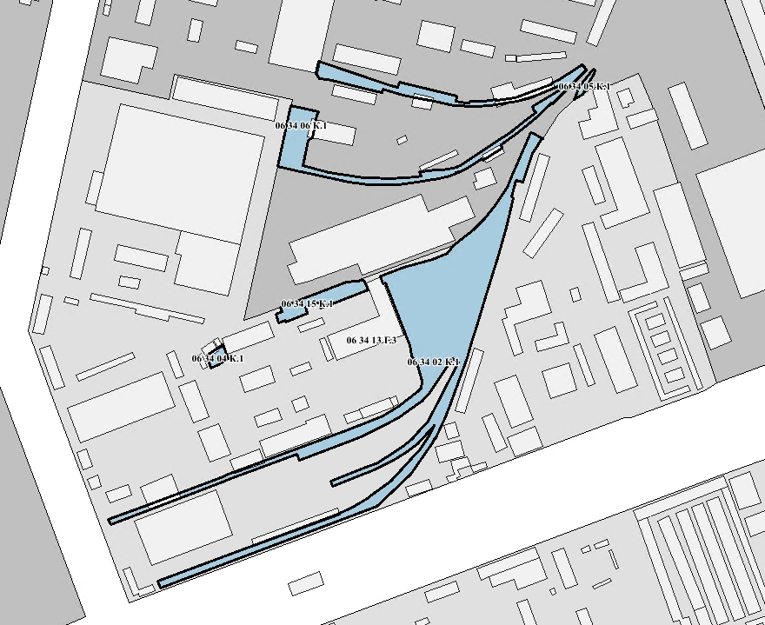 | 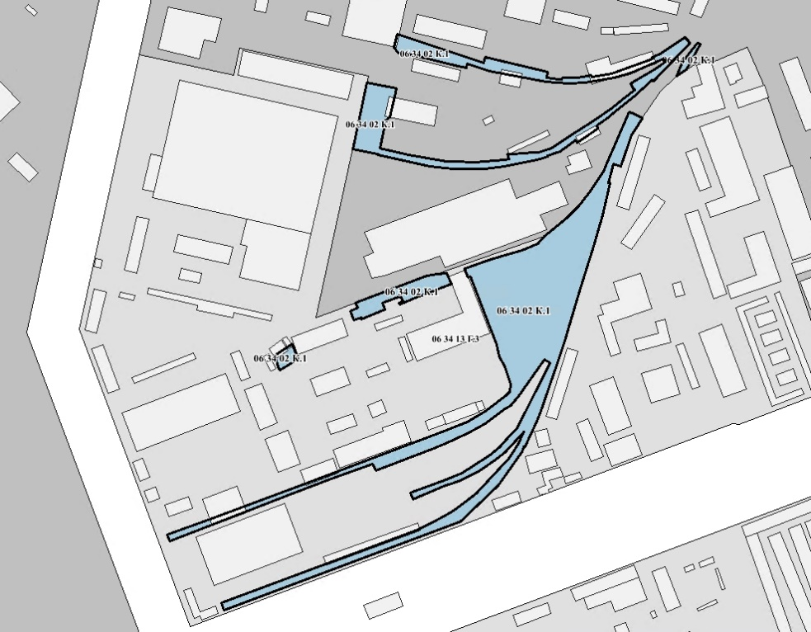

Внесение изменений в решение Челябинской городской Думы от 29.08.2023 № 41/23 «Об утверждении Правил землепользования и застройки города Челябинска» в части градостроительной зоны 07 15 в Курчатовском районе города Челябинска
ДЕЙСТВУЮЩАЯ РЕДАКЦИЯ

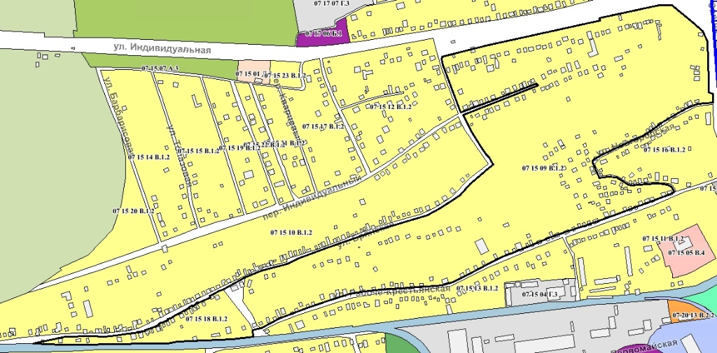

Внесение изменений в решение Челябинской городской Думы от 29.08.2023 № 41/23 «Об утверждении Правил землепользования и застройки города Челябинска» в части градостроительной зоны 07 15 в Курчатовском районе города Челябинска
ПРЕДЛАГАЕМАЯ РЕДАКЦИЯ

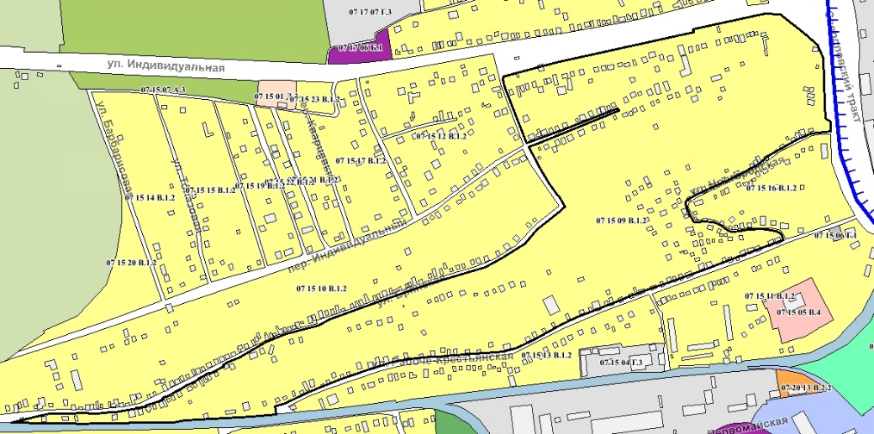

Внесение изменений в решение Челябинской городской Думы от 29.08.2023 № 41/23 «Об утверждении Правил землепользования и застройки города Челябинска» в части градостроительной зоны 07 30 в Курчатовском районе города Челябинска
ДЕЙСТВУЮЩАЯ РЕДАКЦИЯ | ПРЕДЛАГАЕМАЯ РЕДАКЦИЯ
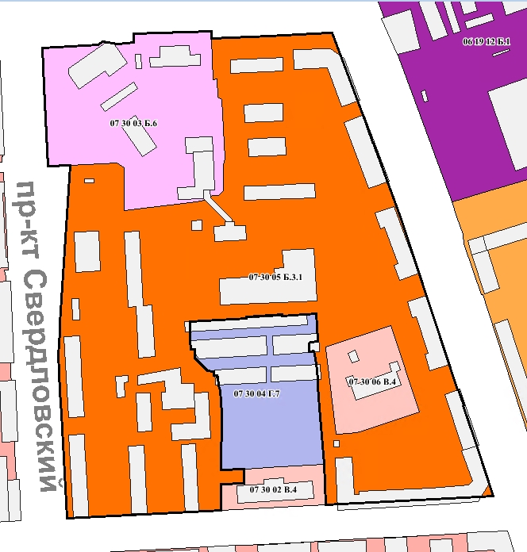 | 